

软件工程综合实验方法
总结报告



北京航空航天大学2015-6-23

版本变更历史
版本 | 提交日期 | 主要编制人 | 审核人 | 版本说明
1.0 | 2015-6-23 | 王昕，王旭辰，林森，李勃 | 王旭辰

1文档说明
本文档主要对这这学期全部实验方法进行总结，我们总结出典型的问题并提供有效的解决方案并对方案将进行有效性评估。

2实验过程中的典型问题

2.1 选题方法问题

2.1.1问题概述
软件工程实验的第一个要求便是选定一个开源的系统或者软件进行，分析和后续的改进，小组四个人由于研究方向不尽相同并且之前没有进行过小组合作，所以要找到一个大家都能接受的题目便是第一个问题。并且由于大家的代码水平不全一样，所以在选题中不仅要考虑代码的难度也得考虑在短时间内大家对源码的接受情况。并且，由于大家感兴趣的点不一样，所以选题就成为了第一个问题。

2.1.2解决方案
Method Specification
Name | 选题方法
Brief Description | 在组员的了解的知识范围内讨论合适的实验题目
Precondition | 开源的软件/系统
Primary Actor | 全体组员
Dependency | None
Generalization | None
Basic Flow | Steps
Basic Flow | 1 | 小组成员都提出一个自己所调研的开源项目。
Basic Flow | 2 | 每个人简单介绍项目信息。包括spring、qt等
Basic Flow | 3 | 大家讨论几个候选项目的可行性，包括后面需要做的需求分析以及测试改进等等，并且在难度上能够和大家所适应，项目适合用于实验课题，且后续与实验契合度较大的一个项目。
Basic Flow | 4 | 初步确定Spring开发框架。
Basic Flow | 5 | 进一步讨论，在简单的了解了spring框架后，提取了其中最为重要的IOC和AOP模块。
Basic Flow | 6 | 确定为Spring 的IOC和AOP模块
Basic Flow | 7 | 访问该项目官方网站收集相关资料，了解产品信息及代码。
Basic Flow | 8 | 确定选题。
Basic Flow | Postcondition | 确认题目为Spring IOC AOP模块。
解决方式 | 主要是通过前期的各自的调研以及在开会时所进行的讨论。沟通和实践是解决一些问题的最普遍方法。

2.1.3有效性评估

评价选题的有效性体现在我们组所选项目的各项合理性，以及是否符合实验要求及每个组员都能学习掌握该项目相关知识。
首先，Spring作为一个经典的开发框架，应用十分广。并且拥有着较多的源码和文档资料，是较为合理的。
其次，实验项目的相关文档资料从需求到测试都能满足实验要求。
最后，我们了解了该项目并能将软件工程的知识运用到这个项目中，说明我们组的选题是正确，有效的。

2.2需求分析问题

2.2.1问题概述
在选定了Spring IOC和AOP部分后，所需要做的第一件事便是进行需求分析，而在需求分析之前，需要花时间分析源码，在这之后再进行需求分析。而对一个软件进行需求分析，主要的任务包括以下几点：最为主要的就是功能需求以及非功能需求分析。
由于小组成员对需求分析这方面的内容的相关知识比较少所以在完成方面需要花费比较多的时间。

2.2.2解决方案
Method Specification
Name | 需求分析问题
Brief Description | 按照所确定的选题进行。
Precondition | 确定了选题
Primary Actor | 全体组员
Dependency | 项目计划
Generalization | None
Basic Flow | Steps
Basic Flow | 1 | 开会讨论，根据之前的简单调研情况，简单的对整个ioc以及aop部分进行了模块划分。
Basic Flow | 2 | 根据模块将任务分工，大家进行调研源码及相关文档。
Basic Flow | 3 | 再次进行开会，大家对自己模块的部分先互相讲解，根据情况再一起讨论。
Basic Flow | 4 | 完成相关的功能需求分析以及非功能需求分析。
Basic Flow | 5 | 完成相关的文档的主要部分
Basic Flow | Postcondition | 需求分析文档的主体部分完成。

2.2.2有效性评估
需求分析的结果是需求分析报告，从需求分析报告中可以直观地看出实验方法的有效性。
利用模块分解的方法，让大家都能够参与功能需求分析的一部分，并且在大家对各自模块的分析过程中，能够有所进步并且在之后的讨论的阐述自己模块的主要内容，与其他模块的关系可以在阐述过程中拿出来进行讨论，使得对项目的理解进一步加深。最终虽然刚开始的过程中花费了大量时间，但是相对而言已经很大的程度大提高了效率并且相对的保证了需求分析的正确性。

2.3需求分析RUCM使用问题

2.3.1问题概述
在需求分析以及后续的许多地方都需要使用到rucm的相关知识，而由于四个人中只有一人之前学过RUCM，所以RUCM的使用以及相关使用规则也成为了重要的一个问题。

2.3.2解决方案
Method Specification
Name | RUCM使用问题
Brief Description | 对于要在需求分析以及测试需求分析阶段类似使用的RUCM进行学习和了解
Precondition | 确定了项目并且要进行需求分析
Primary Actor | 全体成员
Dependency | None
Generalization | None
Basic Flow | Steps
Basic Flow | 1 | 由学过RUCM的成员对RUCM的安装使用过程做一个示例
Basic Flow | 2 | 其余小组成员学习安装RUCM
Basic Flow | 3 | 学习对RUCM的使用包括了使用的规则等
Basic Flow | 4 | 在需求分析阶段进行模块分配
Basic Flow | 5 | 各自完成各自模块的RUCM建模
Basic Flow | Post condition | 项目需求分析的RUCM建模完成

2.3.3有效性分析
RUCM部分的有效性主要体现在需求分析文档中，利用模块分工将RUCM建模也通过分工进行。
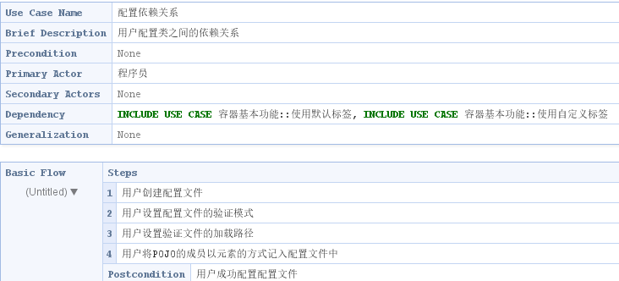 如上为一个例子，在测试需求中也有相关建模。从中可以得出小组成员共同学习rucm十分有效，从需求分析报告的rucm建模结果中可以看出，每个成员都对rucm有了一定的理解和认识，产出也令人满意。

2.4软件测试需求分析问题

2.4.1问题概述
测试分析是软件工程实验中比较重要的一个部分，从需求分析到实现部分之后，测试部分是验证需求分析是否合理。对一个软件进行软件测试主要有四大任务：
- 编写软件测试规格说明书：
- 编写测试计划：
测试计划的制定是要建立在充分理解需求的基础上的，当需求分析文档终稿的完成后，根据已有的需求分析文档终稿以及实现部分的完成程度，分析指定日期和具体计划任务分配完成软件规格测试说明书。
- 设计测试用例：
根据以下要求来设计测试用例，每个人完成其对应的任务：
响应一个测试用例描述了针对某个目标对程序进行测试所采用的一组实际输入、程序执行条件、测试步骤和预期的输出，以核实某个程序或其中的特定路径是否满足特定需求。在需求分析文档确立基线以后，需编写项目的测试用例，具体的任务和责任人如下：
过程要点 | 详细说明
输入条件 | 测试需求明确，测试计划明确
工作内容 | 根据每一步测试计划编写全部的测试用例
退出标准 | 测试用例需要覆盖大部分测试需求
责任人 | 全体组员
- 编写软件测试分析报告：
- 编写测试代码
根据测试用例来编写测试代码来作为具体的测试过程的实施依据。
- 测试的结果展示与分析
测试代码执行后，将测试的结果展示出来，并对测试的结果进行分析，此结果是否满足测试目标。
软件的测试分析阶段是项目实施中一个非常重要的阶段，很大程度检验的项目的前期工作是否完美的落实。

2.4.2实验方法
Method Specification
Name | 软件测试需求分析问题
Brief Description | 进行软件测试需求分析以及得出测试结果
Precondition | 需求规格说明书完成，并且完成了实现部分的工作
Primary Actor | 全体成员
Dependency | None
Generalization | None
Basic Flow | Steps
Basic Flow | 1 | 小组成员了解RTCM规范
Basic Flow | 2 | 开会讨论明确测试目标和主要测试模块
Basic Flow | 3 | 开会上进行分工按模块编写测试计划
Basic Flow | 4 | 按模块设计测试用例
Basic Flow | 5 | 编写相应测试代码
Basic Flow | 6 | 测试结果的展示与分析
Basic Flow | Post condition | 软件测试需求规格说明书和软件测试报告

2.4.3有效性分析
测试分析的结果是软件测试报告，从软件测试报告中可以直观地看出软件测试用例和软件测试代码的有效性。
首先，小组成员了解RTCM建模方法，设计出满足测试目标的软件测试用例，并且能够对应上软件需求用例。
其次，在测试代码编写执行后，软件测试的结果基本符合测试目标的要求。根据结果分析也能够理解其中的原因。
在非功能性需求方面，小组成员完成了非功能性测试的要求。
总之，将测试分析在项目中起到了关键性的收尾检验性的功能，因此本组实验验证了软件测试用例的设计合理性。

2.5评审阶段问题

2.5.1问题描述
评审主要包括软件需求规格说明书的评审以及软件测试的评审。评审是软件工程过程中一项非常重要的工作，评审一般可以发现其他小组不能够了解和发现的问题，一般来说，可以发现的主要问题有文档格式上的问题，以及RUCM上还不够规范的一些地方以及一些内容上的问题，但是对于一些系统细节部分的地方，通过评审是较难发现的，因为评审人对被评审人所选的题目一般都是不够熟悉的，所以在细节上是无法进行评审的。
评审的主要任务就是查看文档书写内容的正确性、完整性以及规范性。

2.5.2解决方案
Method Specification
Name | 软件测试需求分析问题
Brief Description | 进行软件测试需求分析以及得出测试结果
Precondition | 需求规格说明书完成，并且完成了实现部分的工作
Primary Actor | 全体成员
Dependency | None
Generalization | None
Basic Flow | Steps
Basic Flow | 1 | 小组成员了解RTCM规范
Basic Flow | 2 | 开会讨论明确测试目标和主要测试模块
Basic Flow | 3 | 开会上进行分工按模块编写测试计划
Basic Flow | 4 | 按模块设计测试用例
Basic Flow | 5 | 编写相应测试代码
Basic Flow | 6 | 测试结果的展示与分析
Basic Flow | Post condition | 软件测试需求规格说明书和软件测试报告

2.5.3有效性分析
评审阶段的主要成果是被评审组的根据评审意见的报告。而这个报告即体现了评审过程的有效性。并且对自己的文档也有着一定的促进作用。
首先，评审其他组的文档可以帮助被评审组提高文档的规范性、完整性。
其次，评审其他组的文档可以帮助本组的文档发现一些可能会存在的逻辑错误。
总的来说，评审阶段的工作可以起到作用并且已经正确发挥了作用。

2.6软件改进与展示问题

2.6.1问题描述
实验的开始阶段老师提出本实验的最高要求是对我们的选择的软件产品能够进行相应的改进，如果这个方案不可行的话，也可以对相关的软件产品进行展示，所以如何选择我们的改进点也是一个难点，进过了这个实验我们对这个问题有一些见解。

2.6.2解决方案
Method Specification
Name | 产品改进与演示改进点选取
Brief Description | 选取合适的改进点进行改进
Precondition | 实验的需求阶段已经完成了
Primary Actor | 全体成员
Dependency | None
Generalization | None
Basic Flow | Steps
Basic Flow | 1 | 收集所选软件产品的相关文献材料
Basic Flow | 2 | 各组员分别阅读相关资料
Basic Flow | 3 | 开会交流阅读资料的想法
Basic Flow | 4 | 筛选不合理的提议
Basic Flow | 5 | 评估实现方案的合理性
Basic Flow | 6 | 分配任务进行实现
Basic Flow | Post condition | 产品改进与演示方案

2.6.3有效性分析
按照这个解决方案，本小组从刚开始的没有一点头绪到最后有了一个相对比较可行的方案，所以说明这个方案是可行的。

2.7进度计划与控制问题

2.7.1问题描述
在一个阶段完成以后，我们要对我们的项目进行阶段性总结，总结的目的是为了监控我们的项目进行完成情况，在实际的过程中，可能还涉及到成本问题。如何让项目在可接受的范围内交付，如何让成本在可控的范围内完成都是我们总结所要达到的目的

2.7.2解决方案
Method Specification
Name | 阶段性总结
Brief Description | 进行阶段性总结
Precondition | 再完成一个实验后的总结
Primary Actor | 全体成员
Dependency | None
Generalization | None
Basic Flow | Steps
Basic Flow | 1 | 获取项目的度量数据
Basic Flow | 2 | 组内分享经验与教训
Basic Flow | 3 | 在阶段结束后的一到二周进行总结
Basic Flow | 4 | 总结哪些好的可以坚持
Basic Flow | 5 | 总结哪些实践需要抛弃的
Basic Flow | 6 | 总结哪些实践是可以优化的
Basic Flow | Post condition | 进度计划与控制的修改

2.7.3有效性分析
再进行完阶段性总结后就可以调整我们的项目进度与计划，在项目接近尾声的时候，可以通过进度的完成情况来判断我们总结是否对项目的顺利完成有积极的作用。

2.8配置管理问题

2.8.1问题描述
在开发软件时变更是不可避免的，而变更加剧了项目软件人员之间的混论，如果变更之前没有经过分析，变更实现之前没有进行记录，没有想需要知道变更的人员报告变更，或者没有提高质量和减少错误的方式控制变更，就会产生混乱。而配置管理是一种标识，组织和控制修改的技术。目的是使错误达到最小最有效的提高生产率。所以如何进行配置管理的实践是很重要的一步。

2.8.2解决方案
Method Specification
Name | 配置管理实践
Brief Description | 如何制定具有可操作性的配置管理实践
Precondition | 实验开始后，具有配置项可供管理
Primary Actor | 全体成员
Dependency | None
Generalization | None
Basic Flow | Steps
Basic Flow | 1 | 识别和记录配置项特征，通过对配置项进行分类，以区分不同的配置项。
Basic Flow | 2 | 控制配置项变更，通过GitHub来管理这些配置项比如代码和文档。
Basic Flow | 3 | 在阶段结束后的一到二周进行总结
Basic Flow | 4 | 记录和报告变更的处理和执行状态，通过Github的commit功能来记录变更，用word来整理变更记录形成变更文档。GitHub提交
Basic Flow | 5 | 验证是否符合特定的要求，由其他组评审来确定是否符合配置管理的要求
Basic Flow | Post condition | 配置管理计划和配置管理总结

2.8.3有效性分析
编号 | 文档名 | 版本号 | 时间
1 | 进度计划初稿 | V1.0 | 2016年3月16日
2 | 软件项目计划 | V1.0 | 2016年3月16日
3 | 参考资料 | 无 | 2016年3月16日
4 | 会议记录模板 | 无 | 2016年3月17日
5 | 演讲ppt | 无 | 2016年3月17日
6 | 会议记录 | 无 | 2016年3月17日
7 | 项目计划书 | V1.1 | 2016年3月20日
8 | 软件项目计划 | V1.2 | 2016年3月20日
9 | 评审记录 | 无 | 2016年3月20日
10 | 需求分析初稿 | V1.0 | 2016年3月20日
11 | 会议记录 | 无 | 2016年3月24日
12 | 需求分析ppt | 无 | 2016年3月25日
13 | 需求评审修改 | V1.1 | 2016年3月27日
14 | 需求评审报告 | 无 | 2016年3月27日
15 | 项目计划mpp | 无 | 2016年3月30日
16 | 需求规格说明书 | V1.2 | 2016年4月4日
17 | 统计分析与实验设计 | 无 | 2016年4月4日
20 | 课堂评审记录 | 无 | 2016年4月8日
21 | 需求说明书评审记录 | 无 | 2016年4月8日
22 | 会议记录 | 无 | 2016年4月8日
23 | 会议记录 | 无 | 2016年4月8日
24 | 软件需求规格说明书 | 无 | 2016年4月8日
25 | 需求复评ppt | 无 | 2016年4月8日
26 | 需求分析改进 | 无 | 2016年4月17日
27 | Github方法改进 | 无 | 2016年4月17日
28 | 评审记录 | 无 | 2016年4月17日
29 | 需求分析统计分析 | 无 | 2016年4月17日
30 | 改进方案修改 | 无 | 2016年4月20日
31 | 课堂演讲ppt | 无 | 2016年4月20日
32 | 课堂记录 | 无 | 2016年4月24日
33 | 配置管理初稿 | 无 | 2016年5月5日
34 | 改进与展示统计分析 | 无 | 2016年5月9日
35 | 测试需求初稿 | V1.0 | 2016年5月11日
36 | 测试需求初稿 | V1.1 | 2016年5月20日
37 | 测试分析报告 | V1.0 | 2016年5月26日
Github上的提交记录清晰的记录了个配置项的提交记录

2.9工作量统计与分析问题

2.9.1问题描述
在工作量统计分析实验中，最让我们疑惑的是我们要收集哪些数据以及为什么要收集这些数据。下面我们主要讲解一下我们组的设计方案

2.9.2解决方案
Method Specification
Name | 如何确定收集哪些数据
Brief Description | 收集可以反映项目执行情况的信息
Precondition | 实验进行前
Primary Actor | 全体成员
Dependency | None
Generalization | None
Basic Flow | Steps
Basic Flow | 1 | 首先确定我们收集数据的目的，比如代表性的有了解产品的过程，建立预测模型，进行项目估算和计划，识别偏差，确定是否采取改进措施
Basic Flow | 2 | 确定识别的对象，比如说软件的规模，进度和进展，工作量和成本
Basic Flow | 3 | 对我们识别的对象进行量化的表达，比如工作量可以用小时来表达，规模可以用文档的字数，代码的行数。质量可以用发现的Bug数来量化的表达
Basic Flow | 4 | 设计收集的表格，确定收集频度，收集的责任人等
Basic Flow | 5 | 对收集到的数据要进行检验
Basic Flow | Post condition | 统计与分析计划

有效性分析
下面是我们组设计的统计分析计划的表格
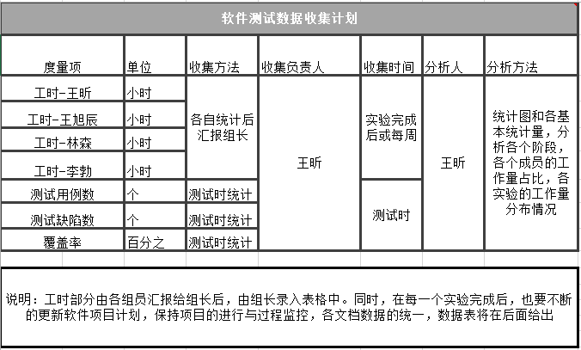
按照上面的表格的要求在项目的执行过程中可以很轻松的收集到我们想要的数据，并且为我们后续的统计分析提供一定的数据支持。

统计分析
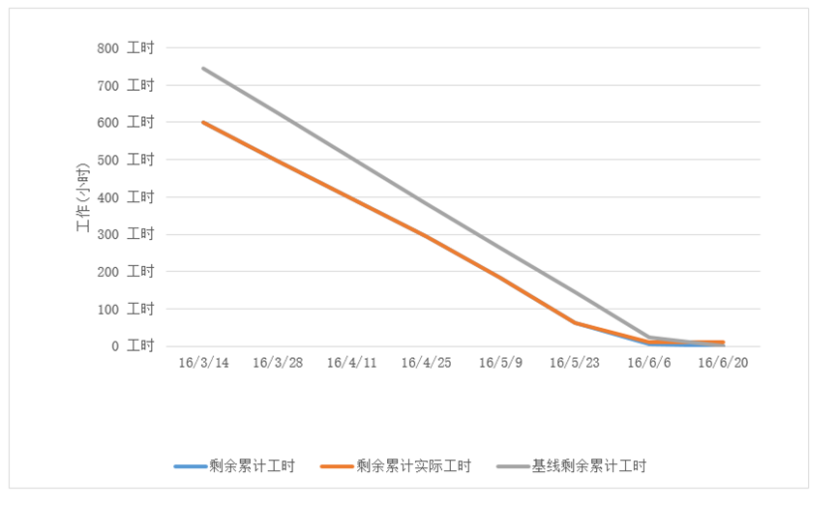
图一为项目燃尽图，由图可见项目已经基本结束，实际使用工时小于预计使用工时。项目自5月23号之后进入收尾阶段，主要编码任务已经完成。
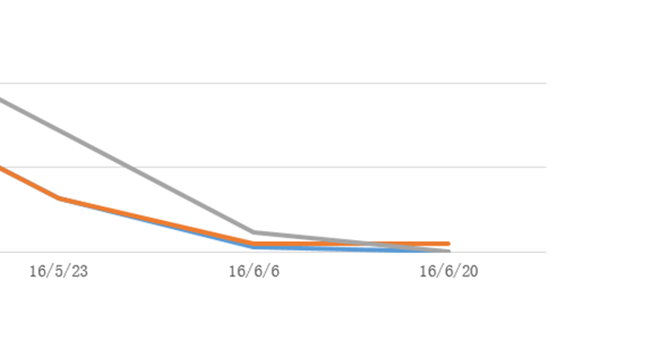
图二是图一尾部的放大图，整个项目已经只剩很少的任务未完成
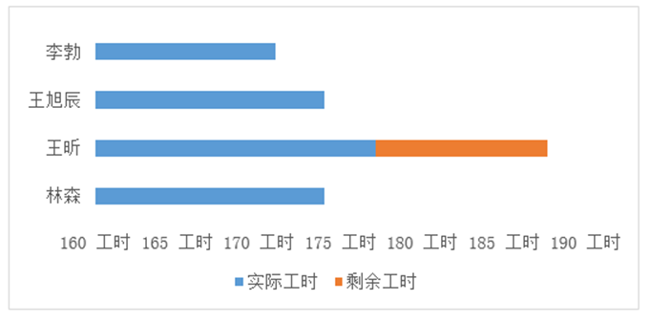
图三是剩余资源图，可以看到只剩下组长王昕的总结任务了，其余人员任务已经全部完成，各组员工作量相差不大，集中在170—190工时之间
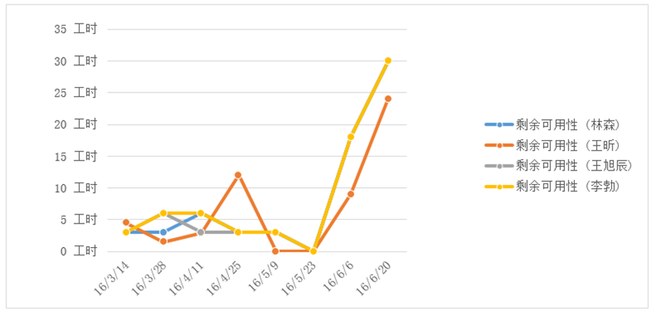
图四为资源剩余可用性，4月11日到5月9日主要任务为编码任务，王昕同学主要负责文档工作所以任务比较轻，其5月9日到5月23日任务量明显变重。自5月23日之后任务基本完成，各组员任务量都开始变少。

